Міністерство освіти і науки України
Івано-Франківський національний технічний університет нафти і газу
Факультет природничих наук
Кафедра екології
___________________Василевич Марини Віталіївни________________
(прізвище, ім’я, по батькові)
УДК____________
(індекс)

МАГІСТЕРСЬКА РОБОТА
Оцінка потенціалу використання енергії сонця на території Івано-Франківської міської територіальної громади
(назва роботи)

Екологія (назва освітньої програми)

101 Екологія
(шифр і назва спеціальності)

______________________________________М.В. Василевич
(підпис, ініціали та прізвище здобувача освітнього ступеня)

Науковий керівник Качала Т.Б. к.т.н., доцент
(прізвище, ім’я, по-батькові, науковий ступінь, вчене звання)

Допущенний до захисту
Завідувач кафедри
Орфанова Марія Михайлівна
(посада) ( підпис) (дата) (ініціали та прізвище)

Рецензент
_________________
(посада) (підпис) (дата) (ініціали та прізвище)

Робота містить результати власних досліджень. Використання ідей, результатів і текстів інших авторів мають посилання на відповідне джерело

Івано-Франківськ – 2025
Івано-Франківський національний технічний університет нафти і газу
(повне найменування закладу вищої освіти)
___________________________________Факультет природничих наук
Кафедра екології
Освітній рівень другий (магістерський)
Спеціальність 101 Екологія
(шифр і назва)

Затверджую
________________________
«___» _________20___року

З А В Д А Н Н Я
НА МАГІСТЕРСЬКУ РОБОТУ СТУДЕНТОВІ
Василевич Марини Віталіївни
(прізвище, ім’я, по батькові)

1.Тема роботи Оцінка потенціалу використання енергії сонця на території Івано-Франківської міської територіальної громади
Керівник роботи Качала Тарас Богданович к.т.н., доцент,
(прізвище, ім’я, по батькові, науковий ступінь, вчене звання)
затверджені наказом закладу вищої освіти від « » року №
2.Строк подання студентом закладу вищої освіти
3.Вихідні дані до роботи нормативні, наукові, звітні, статистичні та інші джерела
4.Зміст розрахункової-пояснювальної записки (перелік питань, які потрібно розробити) ВСТУП. РОЗДІЛ 1 ОГЛЯД ЛІТЕРАТУРИ. 1.1 Характеристика сонячних панелей. 1.2 Види СЕС та принципи їхньої роботи. 1.3 Вплив СЕС на навколишнє середовище. 1.4 Технології ефективної експлуатації території СЕС. РОЗДІЛ 2. МЕТОДИКА ДОСЛІДЖЕНЬ. 2.1. Global Solar Atlas - як інструмент для дослідження потенціалу сонячної енергії. 2.2. Методика розрахунку площі території для СЕС. РОЗДІЛ 3. ОПИС ТА ПЕРСПЕКТИВИ ОБ’ЄКТА ДОСЛІДЖЕННЯ 3.1 Фізико-географічна характеристика території Івано-Франківської міської територіальної громади. 3.2. Природно-ресурсний потенціал території Івано-Франківської міської територіальної громади. 3.3. Перспективи застосування СЕС на території Івано-Франківської міської територіальної громади. 3.4. Опис території розміщення проектованих СЕС.
РОЗДІЛ 4. Результати дослідження. 4.1 Оцінка технічного потенціалу сонячної енергії для наземних великомасштабних СЕС. 4.2. Оцінка функціонування електричних мереж Івано-Франківського району ВИСНОВКИ. ПЕРЕЛІК ВИКОРИСТАНИХ ДЖЕРЕЛ
5. Перелік графічного матеріалу (з точним зазначенням обов’язкових креслень) мультимедійна презентація__________________________________
6. Консультанти розділів роботи
Розділ | Прізвище, ініціали та посада консультанта
  Підпис, дата
  Завдання видав | Завдання прийняв
1 | Качала Т.Б., к.т.н., доц.
2 | Качала Т.Б., к.т.н., доц.
3 | Качала Т.Б., к.т.н., доц.
4 | Качала Т.Б., к.т.н., доц.

7.Дата видачі завдання_______________________________________________
КАЛЕНДАРНИЙ ПЛАН
№  з/п | Назва етапів бакалаврської роботи | Термін виконання етапів роботи | Примітка
1. | Одержання завдання магістерської роботи
2. | Підготовка 1 розділу
3. | Підготовка 2 розділу
4. | Підготовка 3-4 розділів
5. | Аналіз результатів та формування висновків
6. | Оформлення тексту та графічного матеріалу
7. | Здача магістерської роботи на перевірку
8. | Захист магістерської роботи

Студент ____________ Василевич М.В.
(підпис) (прізвище та ініціали)

Керівник _____________ Качала Т. Б.
(підпис) (прізвище та ініціали)
РЕФЕРАТ
Василевич Марина Віталіївна: «Оцінка потенціалу використання енергії сонця на території Івано-Франківської міської територіальної громади»; 101 – Екологія; Івано-Франківський національний технічний університет нафти і газу; Факультет природничих наук; Кафедра екології; м. Івано-Франківськ; 2025р.
В магістерській роботі було проведено оцінку потенціалу використання енергії сонця на території Івано-Франківської міської територіальної громади за допомогою онлайн-додатку Global Solar Atlas.
Проведено аналіз літературних джерел щодо оцінки потенціалу сонячної енергії, видів СЕС , їх характеристики та впливу на навколишнє середовище.
Зроблено розрахунки площі території для СЕС та описано методи підвищення продуктивності сонячних панелей.

Ключові слова: СОНЯЧНІ БАТАРЕЇ (ПАНЕЛІ) , СОНЯЧНІ ЕЛЕКТРОСТАНЦІЇ (СЕС) , ПОТЕНЦІАЛ СОНЯЧНОЇ ЕНЕРГІЇ , ІВАНО-ФРАНКІВСЬКА МІСЬКА ТЕРИТОРІАЛЬНА ГРОМАДА , ФОТОЕЛЕКТРИЧНА ПОТУЖНІСТЬ.

ABSTRACT
Maryna Vitalyivna Vasylevich: " Assessment of the potential for using solar energy in the territory of the Ivano-Farnkivska urban territorial community"; 101 – Ecology; Ivano-Frankivsk National University of Oil and Gas; Faculty of Natural Sciences; Kafkdra of ecology; Ivano-Frankivsk; 2025.
In the bachelor thesis, an assessment of the potential of solar energy in the territory of the Kolomyia urban territorial community was carried out using the Global Solar Atlas online application.
An analysis of literary sources on the assessment of the potential of solar energy, types of SES, their characteristics and impact on the environment was carried out.
Calculations of the area of ​​the territory for SES were made and methods of increasing the productivity of solar panels were described.

Key words: SOLAR BATTERIES (PANELS), SOLAR POWER PLANTS (SPP), SOLAR ENERGY POTENTIAL, KOLOMYS CITY TERRITORIAL COMMUNITY, PHOTOELECTRIC POWER.

ЗМІСТ
ПЕРЕЛІК УМОВНИХ ПОЗНАЧЕНЬ ТА СКОРОЧЕНЬ…………………7
ВСТУП……………………………………………………………………………8
РОЗДІЛ 1. Огляд літератури……………………………………………….…..9
1.1. Характеристика сонячних панелей……………………………………….....9
1.2. Види СЕС та принципи їхньої роботи…………………………………….11
1.3. Вплив СЕС на навколишнє середовище………………………………...…13
1.4. Технології ефективної експлуатації території СЕС………………………15
1.5. Методи підвищення продуктивності сонячних панелей…………………20
РОЗДІЛ 2. Методика дослідження…………….……………………………..23
2.1. Global Solar Atlas - як інструмент для дослідження потенціалу сонячної енергії…………………………………………………………………………….23
2.2. Методика розрахунку площі території для СЕС………………………….28
РОЗДІЛ 3. Опис та перспективи об’єкта дослідження……………………31
3.1. Фізико-географічна характеристика території Івано-Франківської міської територіальної громади………………………………………………………….31
3.2. Природно - ресурсний потенціал території Івано-Франківської міської територіальної громади…………………………………………………………33
3.3. Перспективи застосування СЕС на території Івано-Франківської міської територіальної громади…………………………………………………………35
3.4. Опис території розміщення проектованих СЕС……………………….….37
РОЗДІЛ 4. Результати досліджень……………………………………….…..40
4.1. Оцінка технічного потенціалу сонячної енергії для наземних великомасштабних СЕС…………………………………………………………40
4.2. Оцінка функціонування електричних мереж Івано-Франківського району…………………………………………………………………………….47
ВИСНОВОК……………………………………………………………………..50
ПЕРЕЛІК ВИКОРИСТАНИХ ДЖЕРЕЛ…………………………………....52

ПЕРЕЛІК УМОВНИХ ПОЗНАЧЕНЬ ТА СКОРОЧЕНЬ
СЕС – сонячні електростанції.
АК – акумулятивні батареї.
GSA ( Global Solar Atlas) – онлайн-інструмент, який надає огляд потенціалу сонячної енергії для певної ділянки чи регіону.
ВДЕ –відновлювані джерела енергії.
ФЕС –фотоелектрична система.
ТГ – територіальна громада

ВСТУП
В наш час альтернативні джерела енергії набувають все більшої необхідності та популярності. Адже проблема енергетики з кожним роком стає все актуальнішою. Використання традиційних джерел енергії несе негативний вплив на довкілля, а запаси нафти, вугілля та природного газу поступово вичерпуються. Це супроводжується певними економічними та екологічними наслідками. Оскільки сонячна радіація є необмеженим ресурсом, а її перетворення в електроенергію не супроводжується негативним впливом на навколишнє середовище, це є хорошим варіантом як з екологічної, так і економічної точки зору. Використання енергії сонця дозволяє зменшити залежність від імпортованих енергоресурсів та дає можливість децентралізовано споживати електроенергію. Це хороша альтернатива, особливо в теперішній час, коли ситуація з енергетичною системою в нашій країні є досить напруженою.
Метою є проведення оцінки потенціалу використання енергії сонця на території Івано-Франківської міської територіальної громади, за допомогою онлайн додатку Global Solar Atlas, а також розрахунку площі території для встановлення СЕС.
Об’єкт дослідження – потенціал використання енергії сонця на території Івано-Франківської міської територіальної громади.
Предмет дослідження – потенціал використання сонячної енергії на території громади та розрахунок площі для СЕС.
Завдання:
1.Зробити огляд характеристик сонячних панелей та СЕС.
2.Описати методику дослідження потенціалу використання сонячної енергії.
3.Описати об’єкт дослідження.
4.Оцінити перспективи застосування СЕС на території громади.
5.Оцінити технічний потенціал сонячної енергії для наземних великомасштабних СЕС на вибраній території.
РОЗДІЛ 1. Огляд літератури
  - Характеристика сонячних панелей
Сонячні батареї, або сонячні панелі – це пристрої, що перетворюють сонячну енергію в електричну. Вони складаються з декількох фотоелектричних осередків, зазвичай виготовлені з кремнію.
Сонячні панелі стають дедалі популярнішими завдяки їхній здатності забезпечити чисту та відновлювальну енергію, зменшуючи залежність від викопного палива і тим самим вплив на навколишнє середовище.
Є такі типи сонячних панелей:
- Монокристалічні – виготовлені з одного кристала кремнію, ці панелі мають найвищу ефективність і найдовший термін служби, але також є найдорожчими.
- Полікристалічні – складаються з багатьох кремнієвих кристалів, ці панелі дешевші у виробництві, але мають трохи нижчу ефективність.
- Тонкоплівкові – виготовляються шляхом нанесення одного або кількох шарів фотогальванічного матеріалу на підкладку. Вони гнучкі і дешеві, але мають найнижчу ефективність [1].
Сама ефективність вимірюється у відсотках (%) і визначає, яка частка сонячної енергії перетворюється в електричну. Вища ефективність означає меншу площу установок для досягнення тієї ж потужності. Сучасні монокристалічні панелі мають ефективність близько 20-23%, полікристалічні – 15-18%, а тонко плівкові – 10-12%.
Потужність вимірюється у ватах (Вт) або кіловатах (кВт). Одна панель зазвичай має від 250 до 400 Вт потужності, інколи може бути і вище.
Також до характеристик сонячних панелей відносять, так званий, температурний коефіцієнт. Він вказує, як змінюється ефективність панелі з підвищенням температури. Зазвичай цей показник становить близько – 0.3% до 0.5% на кожен градус Цельсія вище 25 градусів. Сонячні панелі зазвичай працюють краще при нижчих температурах. При підвищенні температури, ефективність падає через зниження напруги, що призводить до загального зниження потужності [2].
Термін служби сонячних панелей приблизно 25-30 років. Виробники надають гарантію на продуктивність саме на цей термін, наприклад 80% від початкової продуктивності після 25 років.

  - Види СЕС та принципи їхньої роботи
Основним компонентом сонячних електростанцій (СЕС) є сонячна панель. Сонячні панелі складаються з безлічі фотоелементів, в яких і відбувається утворення енергії. Сонячне світло потрапляє на елемент, викликаючи складну фізико-хімічну реакцію (так званий фотоелектричний ефект). В результаті панель генерує постійний електричний струм, який потім потрапляє в інвертор, який перетворює струм в змінний. Подальший розподіл енергії залежить від виду сонячної станції [3].
При падінні сонячних променів на фотоелемент в ньому генеруються нерівноважні електронно-діркові пари. Надлишкові електрони і «дірки» частково переносяться через p-n-перехід з одного шару напівпровідника в інший. В результаті у зовнішньому ланцюгу з'являється напруга. При цьому на контакті p-шару формується позитивний полюс джерела струму, а на n-шару – негaтивний (рис. 1.1).
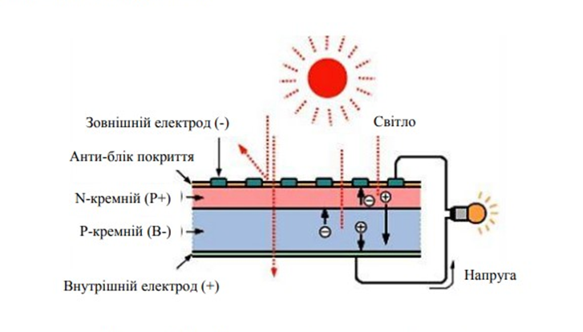
Рисунок 1.1 – Принцип роботи сонячної панелі
Всього існує 3 основні схеми будови станцій:
- Мережева;
- Автономна;
- Гібридна.

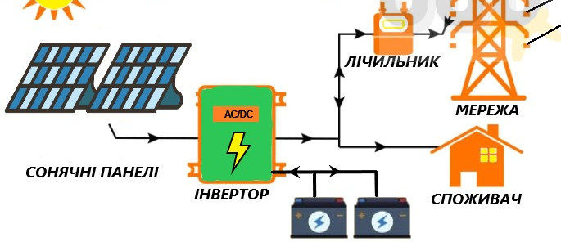
Рисунок 1.2 – Гібридна СЕС [4].

В зимову пору року, при тривалій похмурій погоді або з інших причин нестачу електроенергії можна навпаки компенсувати з зовнішньої мережі. Це найбільш популярний тип станцій в Україні.
Принцип роботи сонячної електростанції для автономного енергозабезпечення полягає в накопиченні виробленої панелями електрики в акумуляторних батареях (АБ). Вдень енергія надходить через зарядний пристрій (контролер) в АБ аж до повної зарядки. Електрикою можна користуватися цілодобово, для цього постійний струм з АКБ направляється в інвертор, а з нього в мережу підприємства. Автономна станція актуальна в тих місцях, де повністю відсутній доступ до електромережі або відзначаються регулярні відключення. СЕС з АБ обійдеться дорожче мережевої.
Принцип роботи сонячних електростанцій гібридного типу заснований на комбінації обладнання мережевої і автономної станцій. Оснащення такої СЕС дозволяє виробляти електрику, накопичувати його в акумуляторних батареях, а після повної зарядки перенаправляти в загальну мережу і продавати по «зеленому» тарифу. Такий варіант самий універсальний і дає можливість власнику назавжди забути про перебої в мережі і отримати незалежність від тарифів на електроенергію. У той же час, це найдорожчий тип сонячної станції при установці [3]
  - . Вплив СЕС на навколишнє середовище

Сонце є дуже потужним джерелом енергії. Одним із методів експлуатації його буде використання панелів з елементами, які перетворять сонячну енергію безпосередньо в електрику. Даний вид панелей не забруднює навколишнє природне середовище, але створює екологічні проблеми, коли вони стають відходами. Сонячні батареї можуть бути адаптовані до індивідуальних потреб, що робить їх придатними для використання на фермі. Найефективніше вони працюють у пустелі.
Основу сонячних батарей складають фотоелементи - напівпровідники, які перетворюють сонячне випромінювання в електрику. Для більшості панелей основним використовуваним матеріалом є дешевий кремній. Такі фотоелектричні комірки становлять близько 80% ринку продажів. В решті модулів використовуються плівки на основі органіки, рідкісноземельних хімічних елементів та їх різні сполуки.
Для виготовлення цього типу сонячних батарей застосовують кадмій, галій, германій та миш’як, які небезпечні для здоров’я. Шкода від сонячних батарей для навколишнього середовища залежить від різноманітності використовуваних токсичних елементів, а також технологічних процесів їх виробництва та утилізації.
Саме тому на заводах з виготовлення фотоелементів важливо не допустити потрапляння канцерогенних хімічних елементів у навколишню атмосферу та ґрунт, що може призвести до серйозних проблем зі здоров’ям для всіх живих організмів.
Виробництво електроенергії з використанням сонячних панелей запобігає забрудненню повітря в порівнянні з виробництвом електроенергії тепловими електростанціями і скоротити викиди парникових газів. Під час експлуатації сонячної електростанції унеможливлюється вплив на хімічний склад атмосферного повітря. Коронні розряди можуть викликати невелике утворення озону (O₃) біля проводів в сиру погоду.
Під час утворення електроенергії та передачі їх до споживача не використовуються водні ресурси. Тому зберігаються існуючі гідрологічний та гідробіологічний режими поверхневих та підземних вод.
Сонячні електростанції мають низький вплив на навколишнє середовище завдяки наступним фактам:
- Їх виготовлення не потребує залучення екологічно небезпечних речовин;
- Робота сонячних панелей жодним чином не впливає на атмосферу, оскільки енергія генерується фізичними процесами без викидів;
- Монтаж електростанцій не шкодить ґрунту та його поверхні;
- Технічне обслуговування сонячних панелей здійснюється за допомогою простих і нешкідливих дій, процесів (ремонт, миття панелей водою)
- Тривалий час роботи акумулятора та ремонтопридатність позитивно впливають на навколишнє середовище [5].

  - . Технології ефективної експлуатації території СЕС

Сонце є найпотужнішим джерелом екологічно чистої енергії. На кожний квадратний метр поверхні земної атмосфери падає 1300 Вт сонячної енергії. Найперспективнішим методом отримання електроенергії вважається безпосереднього перетворення випромінювання на електричну енергію за допомогою сонячних батарей.
Сонячні електростанції під час роботи не забруднюють навколишнє природне середовище, а ось що стосується утилізації сонячних панелей, то тут кардинально інша ситуація. Утилізація значних обсягів сонячних модулів на конкретній території призводить до збільшення ризику для місцевої флори, фауни і для здоров'я людей. Витік хімічних реагентів з утилізованих модулів дає можливість зараження місцевого ґрунту і поверхневих вод.
Зараз сонячна енергетика вимагає великих масивів землі, які виводяться з сільськогосподарського обігу. Тому для цих цілей намагаються знайти необроблювані землі. Сонячні батареї встановлюють прямо над землею, а підготовка території включає викошування рослинності,вирівнювання та ущільнення грунту. Тому це хороша можливість покращити сільське господарство і продовольчу безпеку одночасно з покращенням енергетичної безпеки виробленням екологічно « чистої» енергії.
Сонячну енергію можна використовувати в комплексі з медоносами й пасікою.
Під сонячними батареями вирощують перець, боби, коріандр, помідори, листовий салат, броколі або кучеряву капусту (рис 1.3). Збирання цих культур проводиться вручну. Якщо проміжки між сонячними батареями мають ширину 1-1,2 м, то врожайність культур практично така ж, як і на відкритому сонці. За інтервалу між панелями 105–120 см врожайність культур становить 90–95% від рівня, отриманого на відкритому сонці [6].

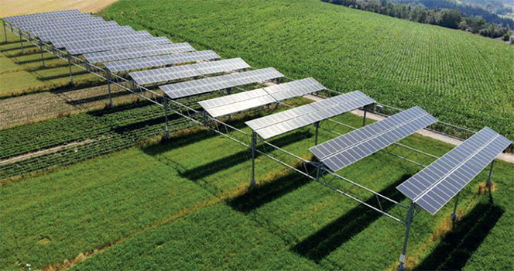
Рисунок 1.3 – Поєднання сонячної генерації з сільським господарством [6].

Сонячні батареї розташовані достатньо високо для того, щоб під ними проїжджали сільськогосподарські машини. Панелі двосторонні, тож вони уловлюють і сонячне випромінювання, відбите рослинами. Під панелями і в якості контролю на відкритому сонці вирощували пшеницю, картоплю, селеру та конюшину. Затінення знизило врожайність конюшини на 5,3%, а інших культур – на 18-19%. Але сонячна енергія, що використовувалася переробним підприємством та електричними сільгоспмашинами та обладнанням на фермі, дала змогу знизити витрати, що підвищило економічну ефективність використання угідь на 60%.
Для відбору сільськогосподарських культур, які можуть рости і при цьому давати непоганий урожай під сонячними панелями на сонячних електростанціях. Потрібно насамперед враховувати те, під сонячними панелями завжди тінь, посушливість, також не забувати, що збір урожаю, оброблення ділянки неможливий технічними засобами (трактор, комбайн), а лише в ручну або за допомогою механічних засобів. При підборі рослинності потрібно проаналізувати технології вирощування сільськогосподарської рослини, її здатність рости при відповідних умовах. При аналізі умов вирощування багатьох сільськогосподарських рослин, можна запропонувати такі сільськогосподарські рослини: огірок, конюшина, льон олійний, квасоля, гарбуз, кабачок, морква [6].
Деякі фотоелектричні системи спроектовані таким чином, що застосування таких сонячних панелей може принести відчутну вигоду.
Іноді за конструктивними причинами сонячні батареї встановлюються у горизонтальному положенні, наприклад, у вигляді огорожі (рис. 1.4). У такому випадку використання двосторонніх сонячних елементів може підвищити ефективність вироблення енергії до 50% .
Збільшення вироблення електроенергії відбувається за рахунок:
– відображення частини сонячної енергії на лицьову та тильну сторони батареї;
– потрапляння прямих сонячних променів на обидві сторони панелі в різний час дня.
Таке застосування двосторонніх сонячних батарей є досить ефективним.

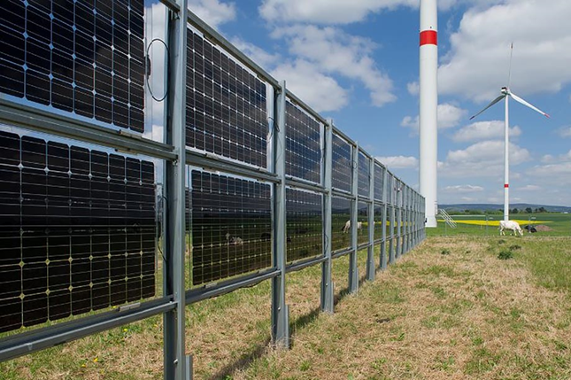
Рисунок 1.4 – Двосторонні сонячні панелі [7].

Двосторонні сонячні панелі так само можуть бути застосовані в якості фасаду будівлі. Завдяки прозорій структурі частина енергії, яка потрапляє в приміщення може відображатися на тильну сторону сонячної батареї. Так само внутрішнє освітлення, потрапляючи на панель в темний час доби, може перетворюватися в фотоелектричної системі. Даний варіант застосування двосторонніх сонячних панелей менш ефективний і здатний досягти збільшення у виробленні електроенергії до 25%. Це метод можна застосовувати до великих торгових центрів з фасадною частиною орієнтованої на південь [8].
Застосування двосторонніх сонячних батарей в побутовому секторі при класичному монтажі є малоефективним. При монтажі на похилу покрівлю відображення енергії на тильну сторону практично немає. При установці таких панелей на плоский дах можна підняти їх ефективність від 10% до 30%
пофарбувавши дах в білий колір. Так само двосторонні сонячні батареї в схемі фотоелектричної установки ускладнюють роботу інвертора.
Сонячні елементи можуть бути встановлені на протишумових бар'єрах, розташованих уздовж доріг і залізничних колій.
За рахунок вертикального положення таких бар'єрів установка сонячних батарей на них вимагає менше місця, ніж звична установка їх у напрямку на південь, при якій, крім того, необхідно мати у своєму розпорядженні конструкцію під певним кутом.
У разі, коли двосторонні сонячні елементи встановлені вертикально, вони повинні бути спрямовані з півночі на південь. Якщо вони розташовані таким чином, то вони будуть виробляти майже таку ж енергію, як при установці в південному напрямку.
Вони також більш довговічні, тому що обидві сторони стійкі до ультрафіолетового випромінювання і менш схильні до проблеми деградації.
Коли панелі встановлюються на поверхні з високою відбивною здатністю (наприклад, біла плоска покрівля або на землі зі світлими каменями) і правильно підібраний оптимальний кут установки, деякі виробники заявляють про підвищення продуктивності до 30% тільки за рахунок додаткової потужності, що виробляється зворотною стороною [8].

Таблиця 1.1 - Ефективність двосторонніх панелей
Тип поверхні | Коефіцієнт відображення ( альбедо) | Очікуваний приріст генерації сонячної енергії
Вода | 5-8 % | 4-6 %
Зелена трава | 15-25 % | 7-9 %
Бетон | 25-35 % | 8-10 %
Сухий пісок | 35-40 % | 10-15 %
Старий сніг | 40-70 % | 15-22 %
Підбивне покриття | 80-90 % | 23-25 %
Свіжий сніг | 80-95 % | 25-30%

1.5. Методи підвищення продуктивності сонячних панелей
Одною з основних проблем СЕС є те, що вони займають велику площу земельних ділянок. Саме тому для зменшення території, яка експлуатується, потрібно підвищувати продуктивність сонячних батарей.
1)Сонячні батареї з перовскіта
Речовина, відома вченим вже більше ста років, тільки сьогодні, на початку XXI століття, виявилося вельми перспективним матеріалом для виробництва дешевих і ефективних сонячних елементів. Перовскіт, або титанат кальцію, вперше знайдений у вигляді мінералу виявився найбільш підходящим претендентом на роль альтернативи кремнію у виробництві сонячних батарей.
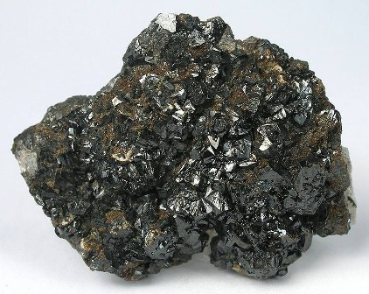
Рисунок 1.5 – Перовскіт
Звичайні, що стали давно традиційними, кремнієві сонячні батареї при товщині в 180 мікрон поглинають стільки ж світла, скільки перовскіт поглине при товщині всього в 1 мікрон. Перовскіт, як і кремній є напівпровідником, і приблизно так само ефективно передає електричний заряд під дією світла, однак спектр перетворюється в електрику світла у перовскіта ширше, ніж у кремнію. І саме ця речовина знаходиться сьогодні на одному з лідируючих місць в рейтингу шляхів оптимізації для сонячної енергетики [9].

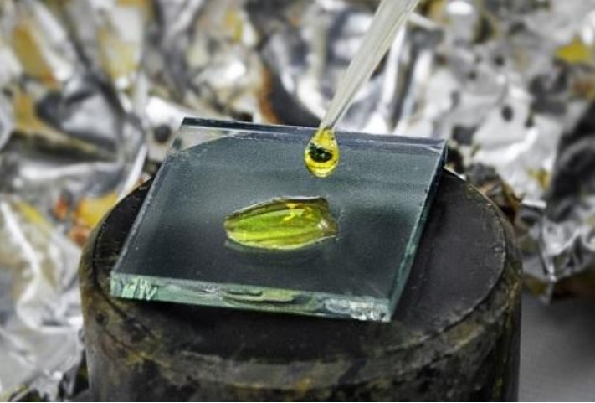
Рисунок 1.6 – Перовскіт у рідкій формі

2)Сонячні трекери
Сонячний трекер – це система, призначена для орієнтації на Сонце робочих поверхонь систем генеруючих електрику, або систем, що концентрують теплову енергію, встановлених на трекері. Точна орієнтація робочих поверхонь систем на Сонце необхідна для досягнення їх максимальної продуктивності. При цьому завданням трекера є зменшити кут падіння сонця на робочу поверхню сонячних панелей [10]
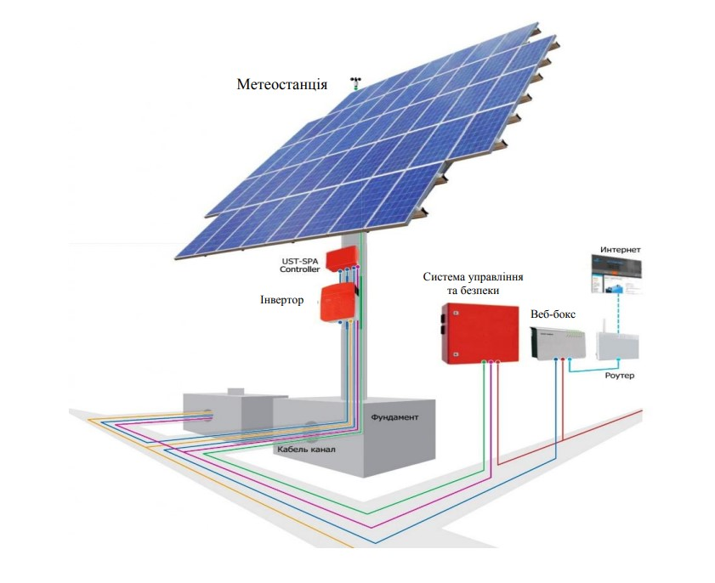
Рисунок 3.13 – Склад сонячного трекера [11]
Висновок до розділу 1

Сонячна енергетика на сучасному етапі розвитку є одним із найбільш перспективних напрямів відновлюваної енергетики, що здатний забезпечити зменшення антропогенного навантаження на навколишнє природне середовище та підвищення рівня енергетичної безпеки. У першому розділі магістерської роботи здійснено комплексний огляд наукових джерел, присвячених теоретичним засадам функціонування сонячних панелей, видам сонячних електростанцій, їх екологічному впливу та сучасним технологіям підвищення ефективності використання територій СЕС.
У ході дослідження було встановлено, що сонячні панелі різних типів (монокристалічні, полікристалічні та тонкоплівкові) відрізняються між собою рівнем ефективності, вартістю, терміном служби та особливостями експлуатації. Найбільш ефективними на сьогодні є монокристалічні панелі, які забезпечують вищу продуктивність. Розглянуто основні види сонячних електростанцій – мережеві, автономні та гібридні, а також принципи їхньої роботи.
Окремо описано сучасні технології ефективної експлуатації територій СЕС, зокрема поєднання сонячної генерації з сільськогосподарським використанням земель (агровольтаїка), застосування двосторонніх сонячних панелей, використання вертикальних конструкцій та інфраструктурних об’єктів для розміщення фотоелектричних модулів. Такі підходи дозволяють зменшити площі земель, вилучених із господарського використання, та підвищити загальну ефективність використання територій.
Розглянуті методи підвищення продуктивності сонячних панелей, зокрема застосування перовскітних сонячних елементів і сонячних трекерів, свідчать про значний потенціал подальшого розвитку сонячної енергетики.

РОЗДІЛ 2. Методика дослідження
2.1. Global Solar Atlas - як інструмент дослідження потенціалу сонячної енергії

Global Solar Altas (GSA) – це онлайн-інструмент, який надає огляд потенціалу сонячної енергії для певної ділянки чи регіону.
Інформація про місцезнаходження GSA, включає три основні різні моделі:
– модель сонячної радіації;
– модель температури повітря;
– імітаційна модель фотоелектричної потужності.
Моделювання сонячної радіації та температури повітря призводить до серії попередньо розрахованих шарів даних, які можна отримати майже у будь-якому місці на карті. Додаткова інформація про можливий тип фотоелектричної системи та конфігурацію, використовується для моделювання фотоелектричної потужності, яка розраховується на вимогу за допомогою внутрішніх алгоритмів і баз даних Solargis [12].
Модель сонячної радіації
Методи, які використовуються в моделі сонячної радіації, враховують коефіцієнти ослаблення сонячної радіації на шляху через атмосферу до досягнення земної поверхні. Для розрахунку параметрів сонячних ресурсів модель Solargis використовує:
– введення даних з геостаціонарних супутників;
– метеорологічні моделі.
Радіація ясного неба (значення за припущення відсутності хмар) розраховується за допомогою моделі ясного неба, яка враховує положення сонця в кожну мить разом із впливом висоти над рівнем моря, концентрації аерозолів (частинки, що надходять з різних джерел, природні та антропогенні), вмісту водяної пари та озону. Дані з геостаціонарних метеорологічних супутників (з кількох супутникових місій, що охоплюють різні частини Землі) використовуються для кількісної оцінки ефекту ослаблення хмар за допомогою розрахунку індексу хмарності. Радіація ясного неба, розрахована раніше, поєднується з індексом хмарності для отримання значень розсіяного радіація. Початково розрахована сумарна радіація на горизонтальну поверхню додатково обробляється іншими моделями, щоб отримати пряму та сумарну радіацію на нахилену поверхню. Ці значення коригуються з урахуванням ефектів затінення від навколишньої місцевості [12].
Модель температури повітря
Метеорологічні параметри також важливі, оскільки вони визначають умови роботи та ефективність роботи сонячних електростанцій. Достовірність метеорологічних даних визначає точність кожної оцінки сонячної енергії. Крім сонячної радіації, температура повітря і, як наслідок, температура фотоелектричних модулів мають найбільше значення для моделювання сонячної електроенергії. Крім того, важливими є швидкість вітру, напрямок вітру, відносна вологість та інші параметри. Як правило, метеорологічні дані недоступні для конкретного місця, і єдиним варіантом є їх отримання з метеорологічних моделей. Змодельовані дані мають нижчу точність (для конкретного місця) порівняно з вимірюваннями на метеорологічній станції. Таким чином, локальні значення моделей можуть відрізнятися від локальних вимірювань, і невизначеність метеорологічних даних має таке ж значення, як і для сонячних ресурсів. Метеорологічні дані для глобальних моделей мають нижчу просторову та часову роздільну здатність порівняно з даними моделювання сонячних ресурсів. Дані глобальних метеорологічних моделей мають бути оброблені, щоб забезпечити локальне представлення параметрів. GSA працює з даними на основі часових рядів даних про температуру повітря. Просторова роздільна здатність була уніфікована та покращена дезагрегацією Solargis [12].

Імітаційна модель фотоелектричної потужності
Електрична енергія, вироблена фотоелектричною системою, залежить від кількох зовнішніх факторів. Перш за все, це кількість сонячної радіації, що поступає на поверхню фотоелектричних модулів, що, у свою чергу, залежить від місцевих кліматичних умов, а також від монтажу модулів, наприклад, фіксованого чи відстеження, кута нахилу тощо. Якщо б сонячна радіація була єдиним параметром, що впливає на вихідну потужність фотоелектричного модуля, завдання оцінки довгострокової енергетичної ефективності системи було б зведено до визначення середньої сумарної радіації. Однак температура є вирішальним другорядним компонентом. Для кожного місця, вибраного користувачем, багаторічні субгодинні часові ряди даних про сонячну радіацію та температуру повітря від Solargis використовуються як вхідні дані для розрахунків виробітку фотоелектричної енергії. На основі вихідних серій даних Solargis, що працюють на повний робочий день, попередньо обчислюються статистичні агреговані дані.
Для вибраного місця розраховується потенційний виробіток електроенергії від фотоелектричної системи на основі кількох етапів перетворення:
– Сумарна радіація на нахилену площину фотоелектричних модулів, обчислюється на основі сумарної радіації на горизонтальну поверхню (GHI), прямої нормальної радіації (DNI), альбедо місцевості та положення сонця протягом 15-хвилинного інтервалу часу з використанням моделі розсіяного опромінення для нахилених поверхонь і моделі втрат на кутове відбиття.
– Затінення через особливості рельєфу обчислюється з використанням даних висоти з високою роздільною здатністю та обчисленого горизонту рельєфу. Затінення від будівель, рослинності та перешкод не враховується.
– Продуктивність фотоелектричних модулів розраховується за допомогою моделювання однодіодної еквівалентної схеми з п’ятипараметричною моделлю Де Сото. Використовуються параметри типових кристало-кремнієвих модулів. Температура модуля розраховується на основі температури повітря, ефективногї сумарної радіації на нахилену поверхню (GTI, термічного коефіцієнта та ефективності фотоелектричного модуля.
– Самозатінення фотоелектричного поля (міжрядне затінення) спричинене розташуванням модулів у рядах. Модулі, що знаходяться в першому ряду, відкидають тінь на задні ряди. Ефект затінення залежить від орієнтації фотоелектричного модуля (горизонтальної або вертикальної), розташування рядків і відстані між рядами (визначається параметром Relative row spacing, який є співвідношенням між відстанню між рядами та шириною столів для встановлення фотоелектричних панелей). Втрати міжрядного затінення вищі в сезони з низькими кутами висоти сонця і зазвичай незначні в інші сезони.
– Втрати при перетворенні постійного струму в змінний струм розраховуються за допомогою моделі інвертора Sandia, де ефективність інвертора моделюється в точці максимальної потужності підключеного масиву фотоелектричних модулів. Інші втрати, спричинені снігом, брудом, пилом та довгостроковими ефектами забруднення, залежать головним чином від факторів довкілля та очищення поверхні фотоелектричних модулів протягом усього терміну служби електростанції. Інші загальні втрати також впливають на кінцевий результат, наприклад, допуск потужності модулів, невідповідність, втрати кабелю та втрати електроенергії при транспортуванні [12].
Питома фотоелектрична вихідна потужність – середні річні та місячні значення фотоелектричної електроенергії (AC), що постачається фотоелектричною системою та нормалізовані до 1 кВтp встановленої потужності.
Пряма нормальна сонячна радіація – середньорічна, місячна або добова сума прямого нормального опромінення .
Сумарна радіація на горизонтальну поверхню – середньорічна, місячна або добова сума глобального горизонтального опромінення.
Розсіяна радіація на горизонтальну поверхню – середньорічна, місячна або добова сума розсіяної радіації на горизонтальну поверхню.
Сумарна радіація на нахилену поверхню – середня річна, місячна або щоденна сума глобального нахиленого опромінення для фотоелектричних модулів, встановлених під оптимальним кутом.
Оптимальний нахил фотоелектричних модулів – оптимальний нахил стаціонарно встановлених фотоелектричних модулів у бік екватора для максимізації входу GTI.
Загальна вихідна фотоелектрична потужність – середні річні та місячні значення фотоелектричної електроенергії (AC), що постачається загальною встановленою потужністю фотоелектричної системи. [12].

2.2. Методика розрахунку площі території для сонячної електростанції

Розрахунок сонячних батарей виконується з урахуванням безлічі факторів, що впливають на ефективність виробництва електроенергії та, як наслідок, на їх кількість:
- кристалічний склад фотоелементів – монокристалічні або полікристалічні;
- орієнтація панелей – південна, південно-східна, західна та інші варіанти розміщення;
- вибір оптимального кута нахилу, при якому генерація буде максимальною;
- спектр та інтенсивність сонячної радіації у регіоні встановлення відповідно до таблиці інсоляції міст України;
- бренд-виробник та якість панелей в цілому – це безпосередньо впливає на їх ефективність, температурний коефіцієнт, швидкість деградації та довговічність;
- якість монтажу та технічного обслуговування.
Для визначення кількості сонячних батарей потрібно спочатку вибрати їх тип і визначитися з сумарною потужністю СЕС [13].
Наземні СЕС зазвичай мають велику потужність і застосовуються для промислових цілей. Фотовольтаїчні батареї утримуються на стійках або рамах, які кріпляться до наземних монтажних опор. Залежно від конфігурації сонячної електростанції може знадобитися додатковий простір для розміщення іншого обладнання. Мережеві СЕС складаються з фотоелектричних модулів та інверторів, а до складу автономних та гібридних СЕС входять додатково контролери заряду-розряду та акумулятори.
За інших рівних умов та однакової площі землі застосування трекерів значно збільшує продуктивність станцій. Тобто СЕС із трекерами вироблятиме до 30% більше е/е, ніж без них. Таким чином, якщо ви використовуєте вихідну енергію як зразок, фотоелектрична система з трекерами може вимагати менше метрів квадратних, ніж така сама система без трекерів [14].
Розрахунок площі сонячних батарей
Для орієнтовного розрахунку площі необхідно визначитися з типом фотовольтаїчних панелей, їх електричними характеристиками та фізичним розміром.
Як приклад візьмемо cонячну електростанцію потужністю 5 мега ватт.
Потужність 1 панелі 655 ват (монокристалічна – високої потужності)
Площа 1 панелі (S) = 3,1 м² , її розміри 2384×1303×35 мм
Якщо проектована потужність 5 МВатт:
5 МВатт = 5 000 кВатт = 5 000 000 Ватт
Тоді, загальну потужність СЕС ми ділимо на потужність 1 панелі:
5 000 000:655= 7634, і отримуємо необхідну кількість панелей для забезпечення потрібної нам потужності.
Далі для розрахунку площі території потрібно кількість панелей помножити на площу 1 панелі:
7634 * 3,1 =23 665 м²
23 665 м² = 2,36 гектари.
2,36 га будуть займати самі панелі. Однак нам нам потрібно ще врахувати відстань між ними приблизно це ще +1 гектар.
Тому площа земельної ділянки для СЕС потужність в 5 МВатт має бути не менше ніж 3,36 гектара.
Також хочу зазначити, що для більш ефективного використання виробленої енергії, я би рекомендувала по можливості встановити поблизу СЕС підсобне приміщення з гібридними інверторами та акумуляторними батареями, для можливості зберігання, а в подальшому перерозподілі енергії в необхідні точки їх застосування. Для цього варто розраховувати приблизно на ще до 1 гектар території, що в сумі становитиме 4,36 гектара.
За такими самими розрахунками для площі СЕС в 10 МВатт:
10МВатт = 10 000 000 Ватт
10 000 000:655=15 267 (кількість необхідних панелей)
15 267*3,1 =47 327м²
47 327 м² =4,73 га
4,73 га + 2 га (приблизна відстань між панелями)+1,5 га (для приміщення з інверторами та акумулятивними батареями) = 8,23 гектари для будівництва СЕС потужністю 10 МВТ.

Висновок до розділу 2
У другому розділі магістерської роботи обґрунтовано методичні підходи до оцінки потенціалу сонячної енергії та визначення просторових параметрів розміщення сонячних електростанцій. Основну увагу приділено використанню сучасних геоінформаційних і розрахункових інструментів, що забезпечують достовірність та об’єктивність отриманих результатів.
Застосування онлайн-інструменту Global Solar Atlas є ефективним методом оцінки сонячного енергетичного потенціалу на регіональному та локальному рівнях. Комплексний підхід до моделювання, реалізований у Global Solar Atlas, дає змогу отримати наближені до реальних умов показники річного та місячного виробітку електроенергії, що є важливим для проєктування та техніко-економічного обґрунтування СЕС.
Також запропоновано методику розрахунку площі земельної ділянки для розміщення СЕС різної потужності. Проведені розрахунки показали, що площа СЕС залежить від типу фотоелектричних модулів, їх номінальної потужності, геометричних розмірів, а також від необхідних відстаней між рядами панелей і потреб у розміщенні допоміжної інфраструктури на прикладі СЕС потужність 5 та 10 МВатт.

РОЗДІЛ 3. Опис та перспективи об’єкта дослідження
3.1. Фізико-географічна характеристика території Івано-Франківської міської територіальної громади

Івано-Фанківська міська територіальна громада – знаходиться на території Івано-Франківської області. У складі громади такі населені пункти як: Івано-Франківськ, Вовчинець, Крихівці, Микитинці, Угорники, Хриплин, Камінне, Тисменичани, Березівка, Братківці, Добровляни, Драгомирчани, Колодіївка, Підлужжя, Підпечери, Радча, Узин, Черніїв, Чукалівка.
Адміністративний центр громади – місто Івано-Франківськ.
Населення громади становить 281 тис. осіб.
Площа Івано-Франківської міської територіальної громади становить 265,7 км².
Клімат громади має перехідний характер від помірно теплого вологого Західноєвропейського до континентального Східноєвропейського. Зима м’яка, літо тепле, весна дощова. Середня річна температура повітря складає +10,4 0С. На клімат найбільше впливає географічна широта, а також абсолютна висота над рівнем моря, віддаленість від океану, рельєф, що оточує територію області, характер підстилаючої поверхні.
Переважають вітри – північно-західні і східні.
Вітри переважно слабкі і помірні зі швидкістю 0-5 м/с, взимку інколи 6-10 м/с. В окремі роки спостерігались ураганні вітри до 20-25 м/с.
Рельєф рівнинний, найпоширенішими породами є пісок, глина, гіпс, вапняк, пісковик. Найчастіше зустрічаються дерново-підзолисті грунти. Як правило, вони перенасичені вологою, особливо у днищах балок та річкових долинах.

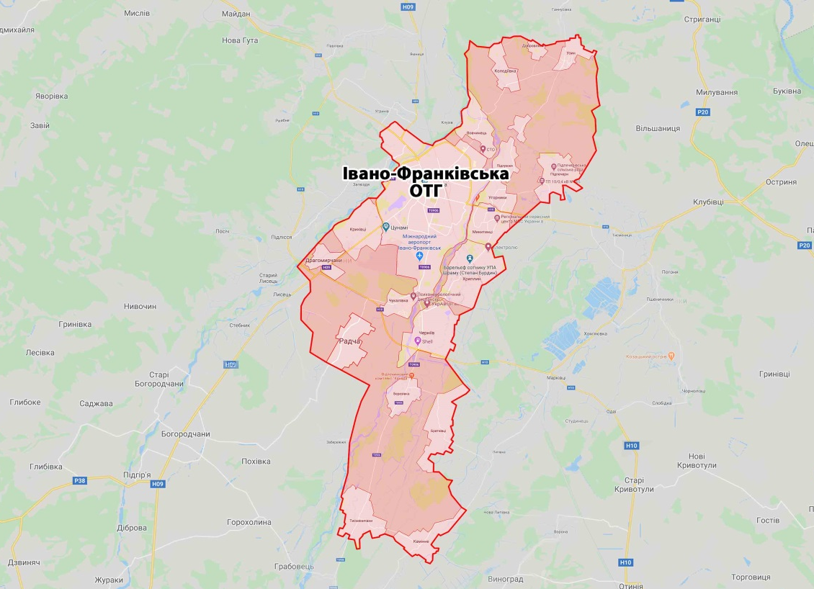
Рисунок 3.1 – Територія Івано-Франківської міської територіальної громади [15].

3.2. Природно - ресурсний потенціал території Івано-Франківської міської територіальної громади
Природно - ресурсний потенціал території є важливим фактором для проектування сонячних електростанцій. Перш за все слід оцінити географічне положення, клімат, рельєф та сонячну активність.
За допомогою онлайн програми Global Solar Atlas я провела оцінку потенціалу сонячної енергії на території Івано-Франківської міської територіальної громади.
Вибравши опцію «регіон» можна проводити дослідження території більшої за площу 100 м². Тому окресливши на карті місцевість за розміром (264 км² ) і конфігурацією близькою до території Івано-Франківської міської територіальної громади (рис. 3.2 ) для визначення геліохарактеристик, було отримано карту річного потенціалу сонячної енергії на даній території.

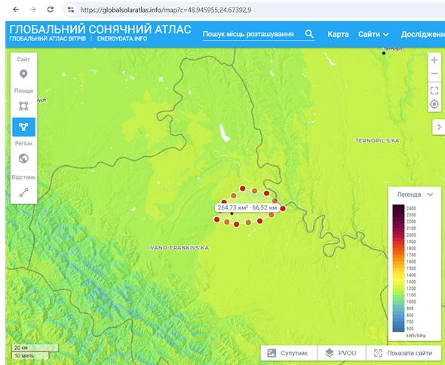
Рисунок 3.2 – Карта річного потенціалу сонячної енергії (сумарної радіація на горизонтальну поверхню на території Івано-Франківської ТГ)

Річний показник сумарної радіації на горизонтальну поверхню становить 1200 кВт*год/м².
Івано-Франківська міська територіальна громада має достатній сонячний ресурс для ефективної роботи фотомодулів. Локальна оцінка інсоляції показує, що регіон належить до зон з щорічною інсоляцією, яка дозволяє отримувати конкурентну річну генерацію від СЕС при правильній орієнтації й куті нахилу модулів.
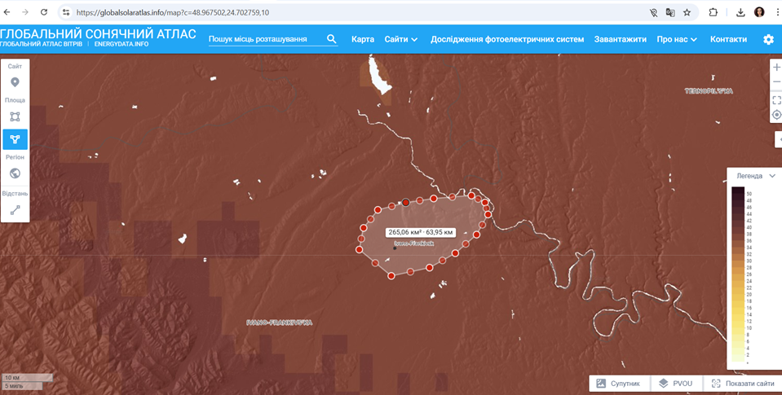
Рисунок 3.3 – Карта оптимального кута нахилу модулів на територі Івано-Франківської міської ТГ (становить 38^{о} )

Показник річної сумарної радіації на нахилену поверхню враховуючи оптимальний кут нахилу сонячних панелей становить 1375 кВт*год/м² .

3.3. Перспективи застосування СЕС на території
Івано-Франківської міської територіальної громади

Наявність великої сонячної електростанції – це один з найефективніших інструментів підвищення стійкості громади.
Саме тому встановлення великомасштабних СЕС створює суттєві можливості для підвищення енергетичної незалежності регіону, дає можливість задовольнити не лише частину потреб місцевої економіки, а й планувати довгострокові технологічні зміни у сфері енергоспоживання екологічно чистої електроенергії.
Найбільш доцільними перспективами застосування СЕС для Івано-Франківської ТГ на мою думку є:
1) Використання СЕС для роботи світлофорів. Це ефективне рішення, що зменшує залежність від мережі та витрати на електроенергію. Світлофорні об’єкти повинні працювати безперервно, навіть за умов аварійних відключень або нестабільності мережі. Великомасштабна СЕС може забезпечити резервне подавання електроенергії через систему накопичення. Як це працює:
- Для подачі енергії від сонячної електростанції до світлофорів потрібна автономна або гібридна система, що складається з сонячних панелей, контролера заряду, акумуляторних батарей та інвертора, підключена через мережу чи безпосередньо до дорожніх контролерів, забезпечуючи безперебійне живлення.
- Сонячні панелі заряджають акумулятори вдень.
- Вночі або під час хмарної погоди енергія береться з акумуляторів.
- Система має бути спроектована так, щоб забезпечити безперебійне живлення для постійної роботи світлофорів, що є критично важливим.
У разі введення в громаді локальних мікромереж великомасштабна СЕС стає базовим джерелом енергії для забезпечення безперебійної роботи транспортної та іншої інфраструктури навіть у надзвичайних ситуаціях.

2) Забезпечення вуличного освітлення. Наявність потужної СЕС дозволяє громаді частково або повністю перейти на живлення системи вуличного освітлення від відновлюваної енергії. Методика роботи фактично така сама, як і для забезпечення живлення світлофорів. А також СЕС може виробляти електроенергію та подавати її в загальну мережу. Вночі громада отримає назад еквівалент спожитих кіловат-годин для роботи освітлення, що буде живити вулиці за рахунок денного виробітку енергії.
3) Резервне живлення об’єктів критичної інфраструктури. Завдяки виробленій СЕС електроенергії громада може створити локальний резервний енергетичний фонд – певну частину електрики або доходу від її продажу спрямовувати на живлення генераторних комплексів, закупівлю акумуляторів або встановлення стаціонарних систем накопичення енергії.
Підключення СЕС до мікромережі критичної інфраструктури (мікромережа здатна працювати незалежно від основної мережі під час аварій), може живити електрикою, до прикладу лікарню чи об’єкти водопостачання у моменти перенавантаження основної мережі. В такому випадку СЕС буде виступає ключовим джерелом енергії у періоди дефіциту.
У разі впровадження системи енергетичного накопичення навіть 5 МВт-станція може забезпечити годинами автономної роботи індивідуальних теплових пунктів, серверних центрів, насосних станцій, диспетчерських та інших важливих об’єктів.

4) Створення більше нових стратегічних напрямів розвитку громади. До прикладу встановлення зарядних станцій для електротранспорту та комунальної техніки, муніципальних зарядних ХАБів для автомобілів (централізована мережа зарядних станцій, розташованих на одній території, яка призначена для одночасної зарядки декількох електромобілів), та ін.

3.4. Опис території розміщення проектованих СЕС

Для СЕС потужністю 10 МВатт враховуючи розрахунки проведені в Розділі 2, визначено, що площа території має бути 8,23 гектара. Враховуючи вищенаведене хочу запропонувати наступну земельну ділянку для проектування встановлення СЕС.
Характеристика території планованої діяльності
Кадастровий номер: 2625887801:03:003:0204.
Площа земельної ділянки: 8,4616.
Місце розташування:село Черніїв Івано-Франківська територіальна громада Тисменицький район Івано-Франківська область урочище «Фальчі».
Форма власності: комунальна власність.
Цільове призначення: Для будівництва та обслуговування СЕС.
Вид використання: 14.01 Для розміщення, будівництва, експлуатації та обслуговування будівель і споруд об'єктів енергогенеруючих підприємств, установ і організацій.
Категорія: Землі промисловості, транспорту, зв’язку, енергетики, оборони та іншого призначення [16]

Дана земельна ділянка має рівнинну поверхню та низьку родючість, що робить її хорошим варіантом для проектування будівництва СЕС, оскільки її цільове призначення вже відповідає об'єктам енергетики.

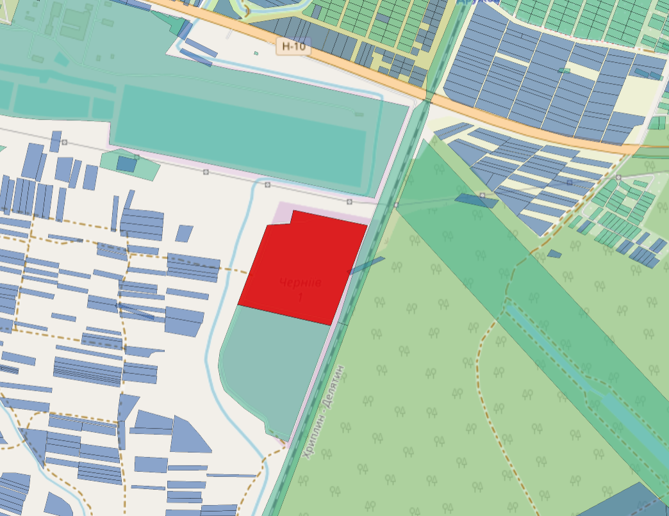
Рисунок 3.4. Територія для проектної СЕС [16]
Для СЕС потужністю 5 МВатт було розраховано, що площа території повинна становити 4,36 гектара. В результаті чого пропоную наступні земельні ділянки для проектування встановлення СЕС.
Характеристика території планованої діяльності
Кадастровий номер: 2625884201:01:002:0606, 2625884201:01:002:0607
Площа земельної ділянки: 1,4997 га, 2,9967 га (загальна площа 4,4964 га)
Місце розташування: село Підлужжя урочище "Крижовать" Івано-Франківська ТГ Тисменицький район Івано-Франківська область.
Форма власності: приватна власність власність.
Цільове призначення: Для будівництва та обслуговування СЕС.
Вид використання: 14.01 Для розміщення, будівництва, експлуатації та обслуговування будівель і споруд об'єктів енергогенеруючих підприємств, установ і організацій.
Категорія: Землі промисловості, транспорту, зв’язку, енергетики, оборони та іншого призначення [16].

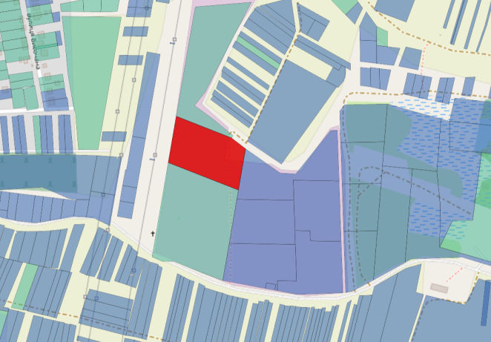
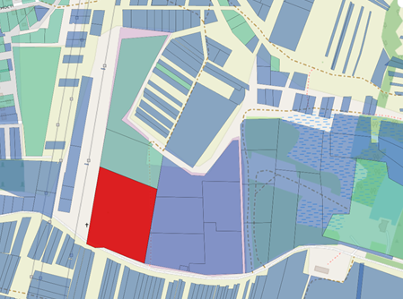
Рисунок 3.5, 3.6 Території проектної СЕС [16]

Висновок до розділу 3

У третьому розділі магістерської роботи здійснено комплексну характеристику об’єкта дослідження та обґрунтовано доцільність розміщення сонячних електростанцій на території Івано-Франківської міської територіальної громади з урахуванням природно-географічних, кліматичних та ресурсних умов.
Проведений аналіз фізико-географічних особливостей громади показав, що її територія характеризується сприятливими умовами для розвитку сонячної енергетики, зокрема помірно теплим кліматом, відсутністю екстремальних температурних коливань, рівнинним рельєфом та достатньою площею земель, придатних для розміщення об’єктів енергетичної інфраструктури.
Обґрунтовано, що великомасштабні СЕС можуть відігравати ключову роль у забезпеченні безперебійної роботи світлофорних об’єктів, систем вуличного освітлення та об’єктів критичної інфраструктури. Запропоновані підходи до використання систем накопичення енергії та створення локальних мікромереж дозволяють підвищити стійкість енергопостачання громади, особливо в умовах пікових навантажень або аварійних відключень. Таким чином, сонячні електростанції розглядаються не лише як джерело генерації електроенергії, але й як елемент підвищення енергетичної безпеки території.
Окрему увагу приділено вибору конкретних земельних ділянок для проєктування сонячних електростанцій потужністю 5 та 10 МВт. Запропоновані ділянки характеризуються відповідним цільовим призначенням, низькою родючістю ґрунтів та рівнинним рельєфом, що мінімізує негативний вплив на сільськогосподарське землекористування та відповідає принципам раціонального використання земельних ресурсів. Розраховані площі земельних ділянок підтверджують практичну можливість реалізації проєктів СЕС у межах Івано-Франківської міської територіальної громади.
Загалом результати досліджень, підтверджують високу перспективність розвитку сонячної енергетики на території Івано-Франківської міської територіальної громади. Реалізація проєктів великомасштабних сонячних електростанцій сприятиме зменшенню антропогенного навантаження на довкілля, скороченню викидів парникових газів, підвищенню енергетичної незалежності громади та створенню передумов для сталого екологічно орієнтованого розвитку регіону.

РОЗДІЛ 4. Результати дослідження
4.1. Оцінка технічного потенціалу сонячної енергії для наземних великомасштабних СЕС
За допомогою додатку GSA розрахуємо технічний потенціал сонячної енергії для СЕС потужністю 5 МВатт, яка проектно буде розміщена на території села Підлужжя Івано-Франківської міської територіальної громади.
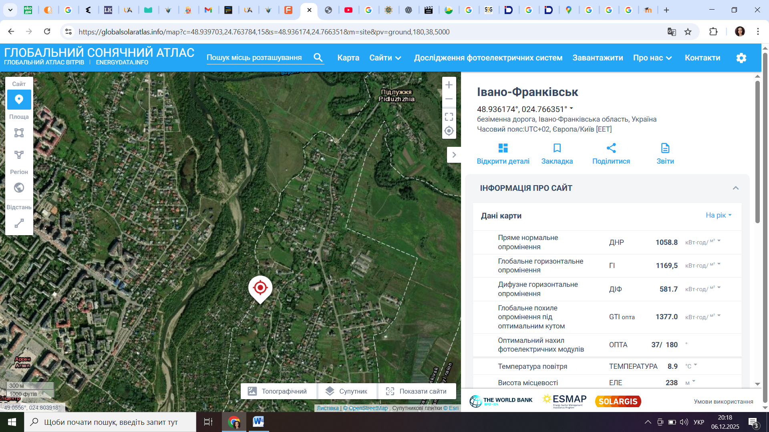
Рисунок 4.1 – Територія планового розміщення СЕС потужність
5 МВатт

Таблиця 4.1 – Геліоенергетична характеристика території , на рік
Показники | Значення
Пряма нормальна сонячна радіація (DNI), кВт*год/м² | 1058,8
Сумарна радіація на горизонтальну поверхню(GHI), кВт*год/м² | 1169,5
Розсіяна радіація на горизонтальну поверхню (DIF), кВт*год/м² | 581,7
Сумарна радіація на нахилену поверхню (оптимальна) (GTI), кВт*год/м² | 1377,0
Оптимальний нахил фотоелектричних модулів (OPTA), º | 37^{о}
Температура повітря, ºС | 8,9^{о}С
Висота місцевості (ELE), м | 238 м

Представлені річні показники свідчать про достатньо сприятливі умови для роботи наземної СЕС на території Івано-Франківської ТГ. Значення прямої нормальної сонячної радіації (DNI) становить 1058,8 кВт·год/м², що є типовим для західного регіону України та забезпечує стабільний річний рівень інсоляції. Сумарна радіація на оптимально нахилену поверхню (GTI) досягає 1377 кВт·год/м², що демонструє перевагу правильно орієнтованих панелей над горизонтальною поверхнею. Оптимальний кут нахилу 37° підтверджує доцільність встановлення модулів саме у такому положенні для максимального енергозбору.
Таблиця 4.2 – Геліоенергетична характеристика території , на день
Показники | Значення
Пряма нормальна сонячна радіація (DNI), кВт*год/м² | 2,901
Сумарна радіація на горизонтальну поверхню(GHI), кВт*год/м² | 3,204
Розсіяна радіація на горизонтальну поверхню (DIF), кВт*год/м² | 1,594
Сумарна радіація на нахилену поверхню (оптимальна) (GTI), кВт*год/м² | 3,772
Оптимальний нахил фотоелектричних модулів (OPTA), º | 37
Температура повітря, ºС | 8,9^{о}С
Висота місцевості (ELE), м | 238 м

Добові показники підтверджують достатню інтенсивність сонячного випромінювання для стабільної роботи фотоелектричних модулів. Середнє добове значення GHI становить 3,204 кВт·год/м², що відповідає типовим значенням для помірного клімату. Значення GTI — 3,772 кВт·год/м² на добу – свідчить, що оптимально налаштовані панелі здатні генерувати на 15–20 % більше енергії, ніж при горизонтальному розміщенні. Такі показники дозволяють прогнозувати високу ефективність СЕС протягом року.

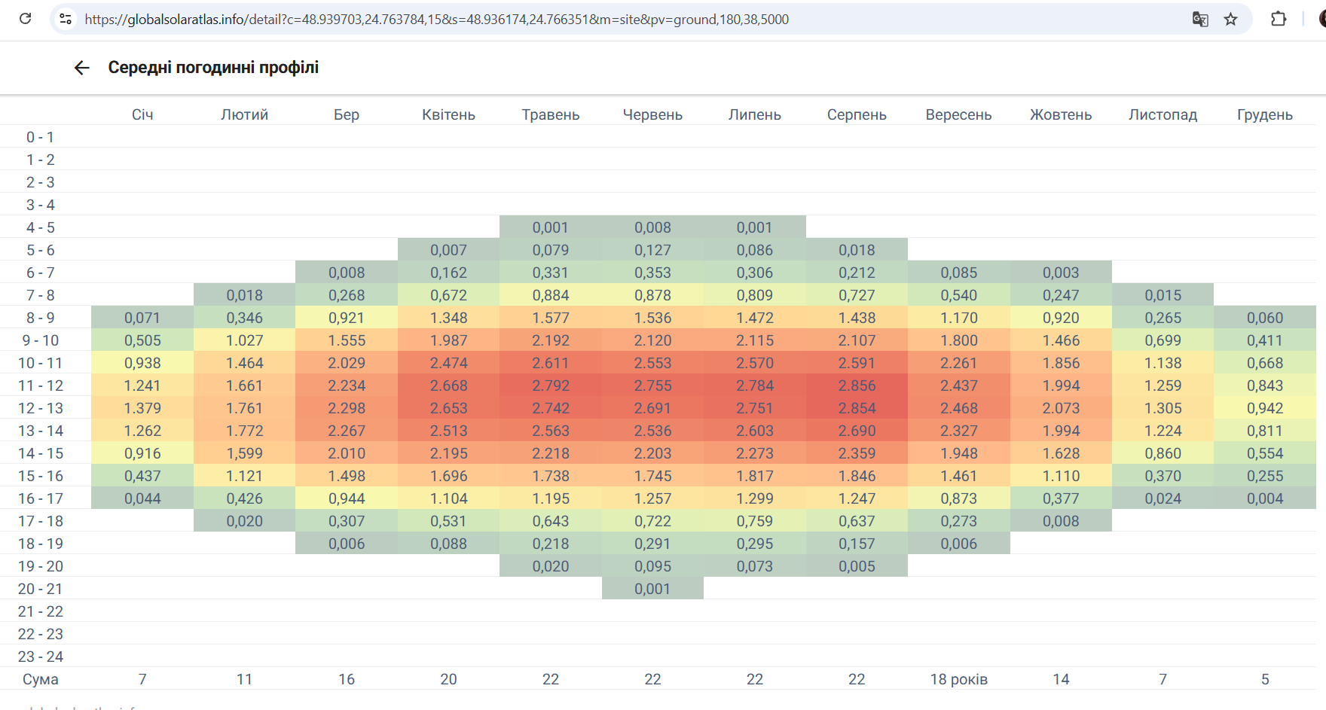
Рисунок 4.2 – Середньочасові показники загальної вихідної фотоелектричної потужності, кВт*год /кВтп
Графік середньочасових показників демонструє, як змінюється вихідна потужність фотоелектричної установки протягом світлового дня. Максимальні значення спостерігаються у період з 10:00 до 15:00, що відповідає піковому рівню сонячного випромінювання. Ранкові та вечірні години характеризуються плавним зростанням і спадом потужності, що є типовим для регіону зі змішаним типом хмарності. Ці дані підтверджують потенційно рівномірну добову генерацію без різких стрибків.

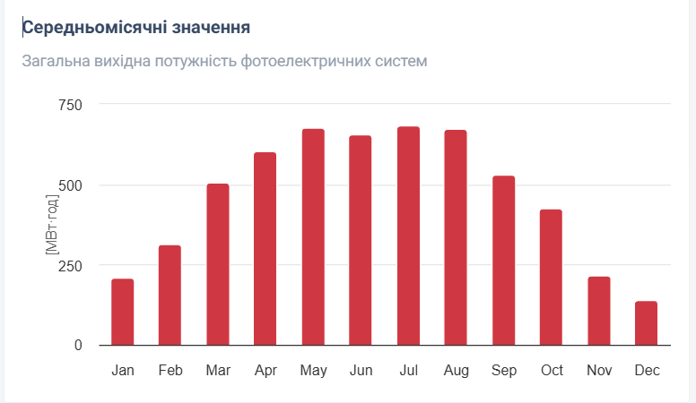
Рисунок4.3 – Середньомісячні показники загальної вихідної фотоелектричної потужності, кВт*год
Графік відображає сезонні коливання генерації енергії де найвищі значення припадають на квітень – серпень, коли тривалість світлового дня є максимальною. Період з листопада по січень демонструє найнижчі значення через короткий день і вищу частку хмарності. Така динаміка є типовою для Карпатського регіону та свідчить про яскраво виражену сезонність. Проте навіть зимові значення залишаються достатніми для базової генерації.
Також, за допомогою додатку GSA розрахуємо технічний потенціал сонячної енергії для СЕС потужністю 10 МВатт, яка проектно буде розміщена на території села Черніїв Івано-Франківської міської територіальної громади.
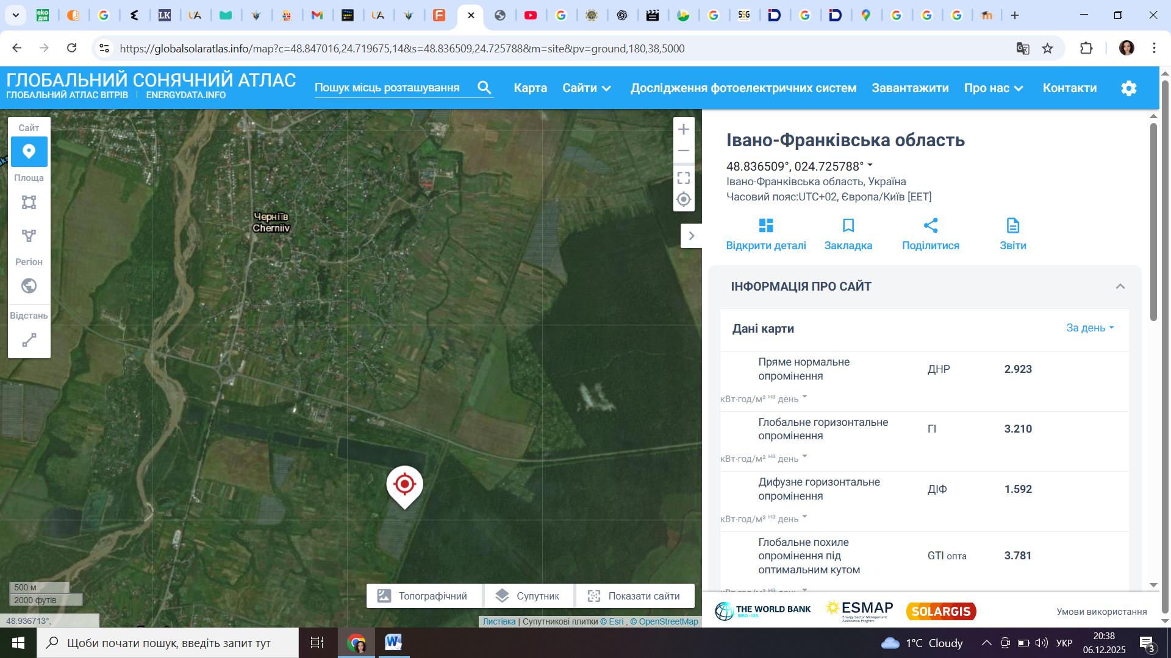
Рисунок 4.4 - Територія планового розміщення СЕС потужністю 1 МВатт
Таблиця 4.3– Геліоенергетична характеристика території, на рік
Показники | Значення
Пряма нормальна сонячна радіація (DNI), кВт*год/м² | 1066,9
Сумарна радіація на горизонтальну поверхню(GHI), кВт*год/м² | 1175,8
Розсіяна радіація на горизонтальну поверхню (DIF), кВт*год/м² | 581,2
Сумарна радіація на нахилену поверхню (оптимальна) (GTI), кВт*год/м² | 1380,2
Оптимальний нахил фотоелектричних модулів (OPTA), º | 37^{о}
Температура повітря, ºС | 8,7^{о}С
Висота місцевості (ELE), м | 279 м

Для площадки під СЕС 10 МВт річні показники інсоляції практично аналогічні до даних для 5-мегаватної станції, однак враховуючи різні розміщення на різних населених пунктах, можна побачити невелику різницю у показниках, так як DNI є дещо вищим – 1066,9 кВт·год/м², GTI також демонструє збільшене значення – 1380,2 кВт·год/м², що свідчить про високий технічний потенціал місцевості. Температура повітря 8,7 °C забезпечує сприятливі умови для роботи модулів, оскільки вони ефективніші при нижчих температурах. Висота місцевості 279 м також позитивно впливає на показники сонячної радіації.
Таблиця 4.4 – Геліоенергетична характеристика території , на день
Показники | Значення
Пряма нормальна сонячна радіація (DNI), кВт*год/м² | 2,923
Сумарна радіація на горизонтальну поверхню(GHI), кВт*год/м² | 3,210
Розсіяна радіація на горизонтальну поверхню (DIF), кВт*год/м² | 1,592
Сумарна радіація на нахилену поверхню (GTI OPTA), кВт*год/м² | 3,781
Оптимальний нахил фотоелектричних модулів (OPTA), º | 37^{о}
Температура повітря, ºС | 8,7^{о}С
Висота місцевості (ELE), м | 279 м

Добові показники демонструють високий рівень сонячної активності — GTI становить 3,781 кВт·год/м², що підтверджує ефективність установки модулів під оптимальним кутом 37°. Значення прямої нормальної радіації (2,923 кВт·год/м²) свідчить про значний вклад прямого випромінювання у генерацію. GHI на рівні 3,210 кВт·год/м² показує, що навіть у помірному кліматі регіон забезпечує достатню добову інсоляцію. Дані підкреслюють стабільність енергетичного потенціалу обраної території.
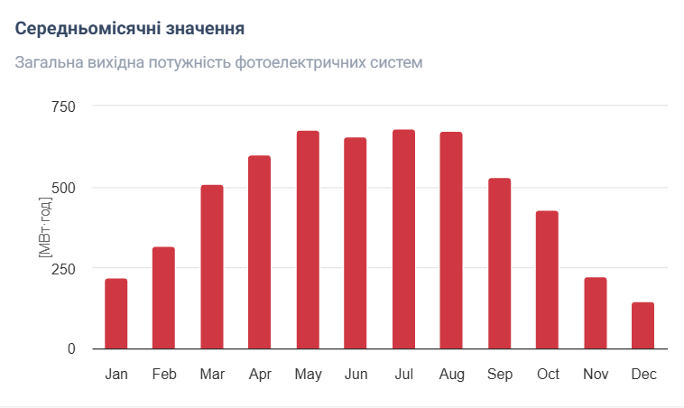
Рисунок 4.5 – Середньомісячні показники загальної вихідної фотоелектричної потужності, кВт*год
Графік відображає сезонні коливання генерації енергії де найвищі значення припадають на квітень–серпень, коли тривалість світлового дня є максимальною. Період з листопада по січень демонструє найнижчі значення через короткий день і вищу частку хмарності. Однак навіть зимові значення залишаються достатніми для базової генерації.
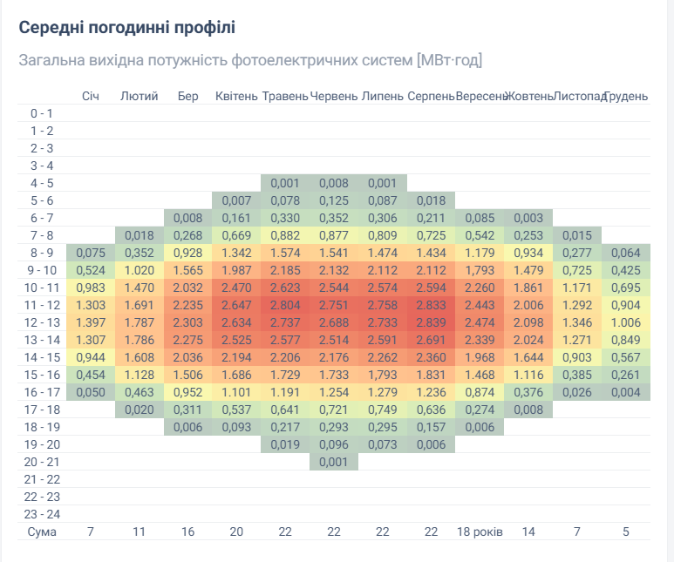
Рисунок 4.6 – Середньочасові показники загальної вихідної фотоелектричної потужності, кВт*год /кВтп
Графік середньочасових показників демонструє, як змінюється вихідна потужність фотоелектричної установки протягом світлового дня. Максимальні значення спостерігаються у період з 10:00 до 15:00, що відповідає піковому рівню сонячного випромінювання. Ранкові та вечірні години характеризуються плавним зростанням і спадом потужності.

4.2. Оцінка функціонування електричних мереж Івано-Франківського району.
Умови функціонування та розвитку електромереж є важливим чинником сталого розвитку територій, особливо в контексті зростання частки відновлюваних джерел енергії.
Івано-Франківський район Івано-Франківської області є одним з ключових адміністративних та економічних центрів регіону, де питання надійності та пропускної здатності електричних мереж набуває особливої актуальності.
Формування електромереж на території сучасного Івано-Франківського району відбувалося поетапно, починаючи з середини ХХ століття. Основна частина повітряних ліній електропередач напругою 35–110 кВ була збудована у 1960–1980-х роках у межах масштабної програми електрифікації західних регіонів України. Низьковольтні та середньовольтні мережі (0,4–10 кВ), які забезпечують живлення населених пунктів, активно розбудовувалися у 1970–1990-х роках.
Нормативний термін експлуатації повітряних ліній електропередач зазвичай становить 30–40 років, для трансформаторного обладнання – близько 25–30 років. Станом на сьогодні значна частина мереж Івано-Франківського району експлуатується понад нормативний термін, що зумовлює підвищений рівень аварійності та втрат електроенергії.
Електричні мережі Івано-Франківського району включають лінії електропередач класів напруги 0,4 кВ, 10 кВ, 35 кВ та 110 кВ, а також систему трансформаторних підстанцій. Основне навантаження формується житловим сектором, об’єктами соціальної інфраструктури, комунальними підприємствами та промисловими споживачами.
За інформацією оператора системи розподілу – АТ «Прикарпаттяобленерго», у районі спостерігається тенденція до зростання пікових навантажень, особливо у зимовий період. Фактичні навантаження на окремих ділянках мереж наближаються до гранично допустимих значень, що обмежує можливість приєднання нових потужних споживачів або джерел генерації без попередньої модернізації мереж.
Після початку повномасштабної збройної агресії проти України електроенергетична система зазнала значних пошкоджень. Хоча Івано-Франківський район не є прифронтовою територією, він відчув наслідки масованих ракетних ударів по об’єктах генерації та передачі електроенергії. Це призвело до впровадження графіків аварійних та погодинних відключень, а також до зростання навантаження на локальні мережі.
Воєнні дії актуалізували проблему зношеності обладнання, відсутності резервних потужностей та недостатньої гнучкості мереж для роботи в аварійних режимах.
Будівництво сонячних електростанцій загальною потужністю до 10-15 МВт на території Івано-Франківського району є технічно можливим, проте потребує детального аналізу стану мереж. Приєднання таких об’єктів можливе переважно до мереж класу напруги 35–110 кВ за умови достатньої пропускної здатності підстанцій та ліній.
У більшості випадків необхідними є заходи з реконструкції трансформаторних підстанцій, заміни провідників, встановлення сучасних систем релейного захисту та автоматизації. Без реалізації цих заходів підключення додаткових 10-15 МВт може призвести до перевантаження мереж та зниження надійності електропостачання.
Для забезпечення стабільної роботи електромереж Івано-Франківського району доцільно реалізувати комплекс заходів, серед яких:
– модернізація та реконструкція застарілих ліній електропередач;
– оновлення трансформаторного обладнання та підвищення класу напруги окремих ділянок;
– впровадження цифрових систем моніторингу та керування мережею;
– розвиток локальних мікромереж з інтеграцією відновлюваних джерел енергії;
– створення резервних джерел живлення для об’єктів критичної інфраструктури.
Реалізація зазначених заходів дозволить підвищити надійність електропостачання, зменшити втрати електроенергії та створити умови для подальшого розвитку відновлюваної енергетики в Івано-Франківському районі. [17]

Висновок до розділу 4
Проведені розрахунки технічного потенціалу підтверджують, що територія Івано-Франківської міської територіальної громади має сприятливі природні умови для ефективної роботи великомасштабних сонячних електростанцій. Отримані показники річної та добової інсоляції демонструють високий рівень сонячного випромінювання, що забезпечує стабільну генерацію електроенергії, як для СЕС потужністю 5 МВт, так і для 10 МВт. Сезонна та добова динаміка випромінювання свідчить про рівномірність виробітку і перспективність впровадження таких проєктів у громаді. Загалом отримані результати підтверджують доцільність будівництва СЕС на досліджених ділянках та їх здатність суттєво підвищити енергетичну стійкість регіону.
Однак при проектуванні великомасштабних СЕС слід зауважити, що електромережа Івано-Франківського району характеризується значною зношеністю та обмеженою пропускною здатністю, що є наслідком тривалої експлуатації без комплексної модернізації. Водночас наявна інфраструктура має потенціал для розвитку за умови реалізації інвестиційних програм та технічного переоснащення. Підключення сонячних електростанцій потужністю до 10-15 МВт є можливим за умови модернізації мереж та підстанцій. Таким чином, оновлення електромереж є необхідною передумовою для підвищення енергетичної безпеки та сталого розвитку району.

ВИСНОВКИ
В даній магістерській роботі було проведено оцінку потенціалу використання енергії сонця на території Івано-Франківської міської територіальної громади, за допомогою онлайн-додатку Global Solar Atlas та оцінку теоретичного проектування СЕС потужністю 5 та 10 МВт на території даної громади. Враховуючи вищевикладене, можна зробити наступні висновки:
1. Сонячна енергетика є одним із найбільш перспективних напрямів розвитку відновлюваних джерел енергії, оскільки базується на невичерпному природному ресурсі та характеризується мінімальним негативним впливом на довкілля під час експлуатації. В умовах енергетичної нестабільності та необхідності зменшення залежності від імпортованих енергоресурсів використання сонячної енергії набуває особливої актуальності для територіальних громад України.
2. У ході аналізу літературних джерел встановлено, що сучасні фотоелектричні технології демонструють високу ефективність перетворення сонячної радіації в електричну енергію, а строк експлуатації сонячних панелей становить у середньому 25–30 років. Найбільш ефективними є монокристалічні фотоелектричні модулі, які доцільно використовувати для великомасштабних наземних сонячних електростанцій.
3. Оцінка впливу сонячних електростанцій на навколишнє середовище показала, що під час виробництва електроенергії СЕС практично не створюють викидів забруднюючих речовин в атмосферне повітря, не порушують гідрологічний режим територій та не потребують значних обсягів водних ресурсів.
4. Застосування онлайн-інструменту Global Solar Atlas є ефективним методом оцінки сонячного енергетичного потенціалу на регіональному та локальному рівнях, який дозволяє здійснювати просторовий аналіз сонячної радіації, температурних показників та прогнозованого виробітку електроенергії фотоелектричними системами та дає змогу отримати достовірні геліоенергетичні характеристики для території Івано-Франківської міської територіальної громади.
5. Кліматичні та фізико-географічні умови Івано-Франківської міської територіальної громади є сприятливими для розміщення наземних сонячних електростанцій. Помірний температурний режим, відсутність різких кліматичних коливань та достатній рівень інсоляції забезпечують стабільну роботу фотоелектричних систем упродовж року.
6. Враховуючи потенціал території, запропоновано конкретні земельні ділянки, які за своїми характеристиками (цільове призначення, форма власності, рельєф, родючість ґрунтів) є придатними для розміщення сонячних електростанцій. Обрані території належать до земель енергетичного призначення або мають низьку сільськогосподарську цінність, що мінімізує конфлікти землекористування.
7. Встановлено, що впровадження великомасштабних СЕС має значний соціально-економічний ефект, зокрема сприяє підвищенню енергетичної незалежності громади, зменшенню витрат місцевого бюджету на електроенергію, розвитку інфраструктури та створенню передумов для формування локальних мікромереж.
8. Перспективними напрямами використання виробленої сонячної електроенергії визначено: забезпечення роботи систем вуличного освітлення, світлофорних об’єктів, зарядних станцій для електротранспорту, а також резервне живлення об’єктів критичної інфраструктури у надзвичайних ситуаціях.
9. Загалом результати дослідження підтверджують доцільність та ефективність впровадження сонячних електростанцій на території Івано-Франківської міської територіальної громади. Реалізація таких проєктів відповідає принципам сталого розвитку, сприяє зниженню антропогенного навантаження на довкілля та формує екологічно орієнтовану модель енергозабезпечення регіону.
10. Таким чином, результати досліджень підтверджують доцільність і перспективність розвитку сонячних електростанцій, як екологічно безпечного та ефективного джерела енергії.

ПЕРЕЛІК ВИКОРИСТАНИХ ДЖЕРЕЛ
1. Solar Family. Сонячні панелі: їхні різновиди та характеристика. http://surl.li/umvfi
2. Eco Tech Ukraine. Сонячна енергетика, енергоефективні технології. http://surl.li/umvgf
3. Dela Energy System. Сучасна сонячна енергетика для бізнесу https://delaenergy.systems/articles/princzip-roboti-sonyachno%D1%97-elektrostanczi%D1%97/
4. Гібридна сонячна електростанція https://solarstatumgroup.com.ua/hibrydna-soniachna-elektrostantsiia-na-6-kvt/?srsltid=AfmBOopj1scvbH-Slg6G27jG-m6GjF83GGqMTivuIcG-JJq45FQTU17s
5. Сонячні системи. Вплив сонячної електростанції на навколишнє середовище, атмосферу та екологію https://v.gd/XZPAvg
6. Alteco. Двосторонні сонячні панелі https://alteco.in.ua/ua/tekhnolohiyi/soniachna-enerhetyka/dvostoronni-bifacial-soniachni-paneli
7. Еко Електрика. Двосторонні сонячні панел https://eco-electrics.com.ua/news/dvostoronni-soniachni-paneli-shcho-navishcho-ta-chomu
8. Двосторонні сонячні панелі http://surl.li/umzeo
9. Енергія природи. Недорогі сонячні панелі з перовскіту https://alternative-energy.com.ua/uk/nedorogi-sonyachni-paneli-z-olova-i-perovskitu/
10. Сонячні трекери https://www.sig.energy/sonyachni-trekery-yak-zbilshyty-efektyvnist-sonyachnyh-panelej/
11. Орієнтування сонячних панелей https://share.google/images/3cq7ywP8Kv8DPhfqK
12. Global Solar Atlas https://globalsolaratlas.info/support/methodology
13. SartEco. Сонячні електростанції для дому та бізнесу https://smarteco.biz.ua/blog/korysno-znaty/yaka-ploshha-potribna-dlya-sonyachnoyi-elektrostancziyi/
14. Solar Garden. Сонячні електростанції. Яка площа потрібна для сонячної електростанції https://www.solargarden.com.ua/yaka-ploscha-potribna-dlya-sonyachnoi-elektrostantsii/
15. Карта Івано-Франківської міської територіальної громади https://galka-if-ua.b-cdn.net/app/uploads/2020/06/Ivano-Frankivska-OTG-11.jpg
16. Відкриті дані земельного кадастру України https://kadastr.live/#13.96/48.5025/25.07899.
17. АТ «Прикарпаттяобленерго» https://oe.if.ua/uk .

